Deje Idrottsklubb

Välkommen till fotbollssäsongen 2018 på Älvkroksvallen

Medlemsavgift: 300kr
Familj: 450kr
Fotbollsskolan: 550kr
Stödmedlem: 150kr
Deltagaravgift 2018:
500kr från det året man fyller 11 år till och med 18 år.
1000kr från och med 19 år och uppåt.
I och med registreringen på Laget.se kommer en faktura att skapas där och skickas ut till angiven mailadress. Möjligheten till att dela upp betalningen kommer att finnas. Man använder samma OCR nummer till full betalning skett.
Viktigt att fylla i på familj om man har fler barn i olika årskullar. Så vi kan registrera er som familj på Laget.se och rätt summa kommer på fakturan.

Personuppgifterna kommer endast att användas för registrering i Laget.se, för att kunna söka bidrag från Idrottonline (statligt) samt kommunalt bidrag. Uppgifterna kommer inte användas på annat sätt.
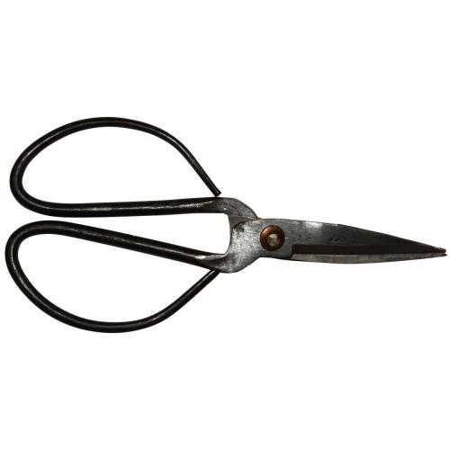
Kryssa
Lag: ______________________________________________________ Medlemsavgift 300kr___________
Deltagarens namn: __________________________________________ Familj avgift 450kr _____________ Med barn födda_______________
Deltagarens fullständiga personnummer: ________________________ Fotbollsskolan 550kr____________
Förälders namn:____________________________________________ Stödmedlem 150kr_____________
Förälders mailadress:________________________________________ Deltag avg 500kr_______________
Förälders namn: ____________________________________________ Deltag avg 1000kr______________
Förälders mailadress: ________________________________________

